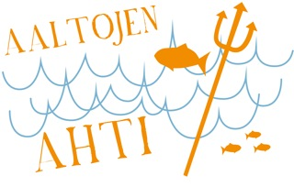
Aaltojen Ahti -sudenpentukisa

5.10.2013 Keskuspuistossa

Ahti toivottaa sinut tervetulleeksi tutustumaan omaan valtakuntaansa!

Joukkueet: Kilpailupentueen koko on 6-12 sudenpentua iältään 7-10 vuotta.
Iät lasketaan kilpailuvuonna täytetyin vuosin. Pentueen kaikilla jäsenillä on oltava jäsentietolomake palautettuna omaan lippukuntaansa. Pojat ja tytöt kilpailevat samassa sarjassa.

Saattaja: Pentueella on mukana saattaja, joka kulkee pentueen mukana koko kilpailun läpi. Saattaja voi auttaa pentuetta tehtäväkäskyn lukemisessa ja vastausten kirjoittamisessa, mutta hän ei saa neuvoa itse suorituksessa. Toisena saattajana toimii joku oman lauman johtajista.

Lähtö: Tapaamme kololla klo. 9.20

Paluu: Kololle klo 14.00-15.30. Niille vanhemmille, jotka hakevat lapsensa kololta, laitetaan viestiä, kun lähdemme Laakson kentältä.

Lisätietoja:

Pesola Tilli

050 543 01 48

tilli.pesola@toolonsiniset.net

Varusteluettelo:
- säänmukainen vaatetus (olemme koko päivän ulkona)
- istuinalusta
- ruokailuvälineet
- täytetty juomapullo
- partiohuivi
- omaa pientä evästä (ruokarastilla tehdään lisäksi lämmin ruoka)
- muistiinpanovälineet
- matkakortti tai bussirahaa

Annan lapselleni: ___________________________________ luvan osallistua

Aaltojen Ahti –sudenpentukilpailuun.

□ Lapsi saa lähteä itse kotiin Laakson kentältä

□ Lapsi saa lähteä itse kotiin kololta

□ Lapsi haetaan kololta Allekirjoitus: _________________________________

